**Лабораторна робота №4. Розробка програм, що розгалужуються**

**1 Вимоги**

**1.1 Розробник**

* Висоцький Олексій Васильович;
* студент групи КІТ-320;
* 24 листопада 2020.

**1.2 Загальне завдання**

Розробити програми, що розгалужуються. Мною було взято умови для розробки з розділу «На оцінку “відмінно”». Розібрати одну програму з переліку наданих завдань.

**1.2 Індивідуальне завдання**

Зробити звіт за обраним мною варіантом. На даний момент це завдання № 3.

**2 Опис програми**

**2.1 Функціональне призначення**

Програма призначена для зміни значень заданих чисел *k*, *m*, *n* між собою таким чином, щоб виконувалась умова *k < m < n*.

**2.2 Опис логічної структури**

**Основна функція**

int main

*Призначення*: головна функція.

*Опис роботи*: - функція змінює задані значення k, m, n таким чином, щоб виконувалась умова k < m < n. Це робиться послідовно за допомогою трьох операторів if, які змінюють значення змінних між собою, якщо n < k, n < m або m < k.

**Структура проекту**

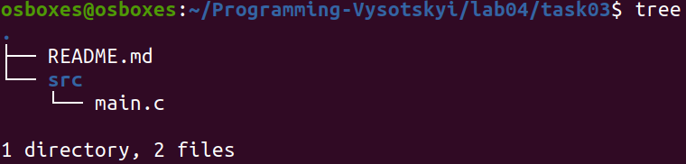

**2.3 Важливі фрагменти програми**

**Початкові дані**

int k **=** 15**;**

int m **=** 24**;**

int n **=** 8**;**

**Зміна значень чисел**

// перестановка чисел місцями

**if** **(**n **<** k**){**

temp **=** n**;**

n **=** k**;**

k **=** temp**;**

**}**

**3 Варіанти використання**

Програму можна використовувати для розташування трьох чисел у порядку зростання.

Нижче наводиться демонстрація результатів виконання програми за допомогою відладчика “nemiver” при різних початкових даних.

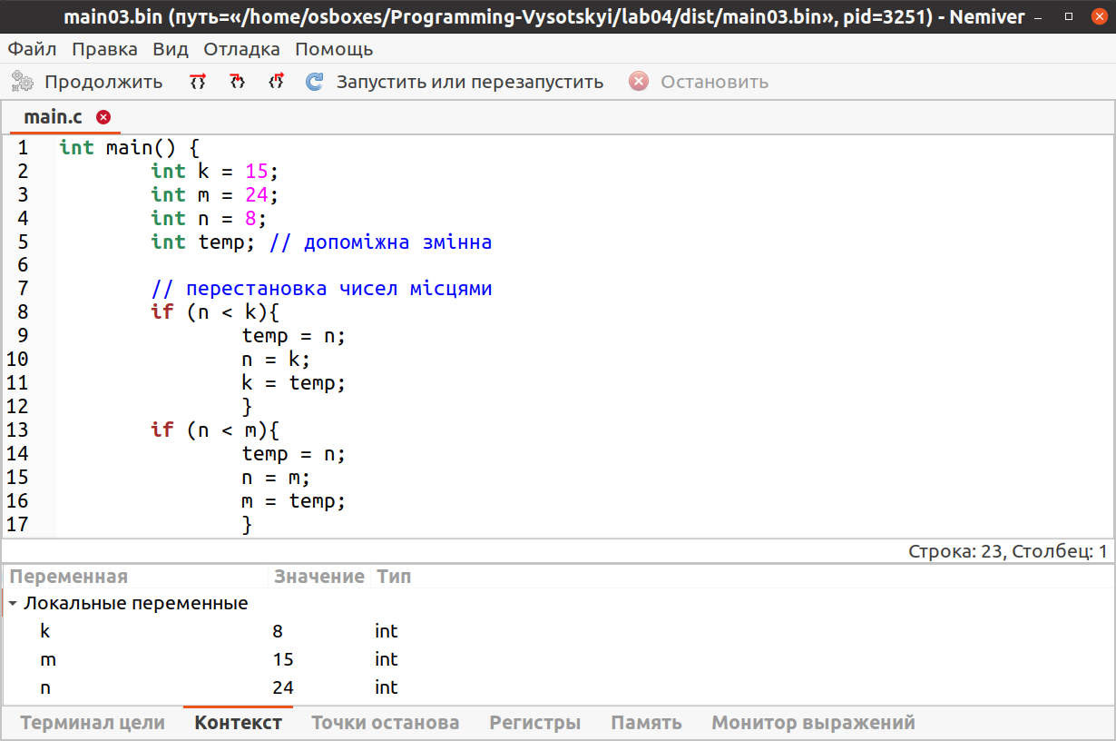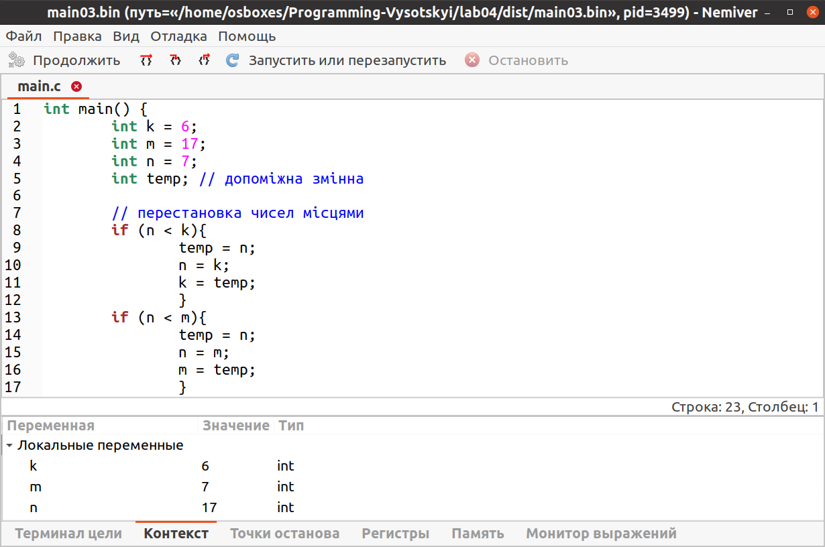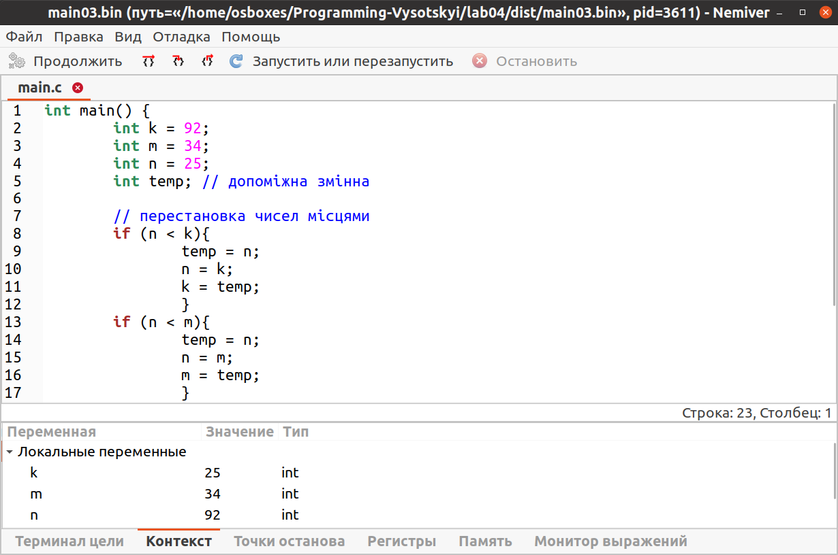

**Висновки**

При виконанні даної лабораторної роботи було освоєно принцип написання розгалужених програм, поліпшено навички роботи з оператором-перемикачем switch.